МИНИСТЕРСТВО ЗДРАВООХРАНЕНИЯ НОВГОРОДСКОЙ ОБЛАСТИ

ПРИКАЗ

от 24 октября 2023 г. N 1147-д

ОБ ОРГАНИЗАЦИИ МЕДИЦИНСКОЙ ПОМОЩИ ВЗРОСЛОМУ НАСЕЛЕНИЮ

ПО ПРОФИЛЮ "ЭНДОСКОПИЯ" НА ТЕРРИТОРИИ НОВГОРОДСКОЙ ОБЛАСТИ

В соответствии с [приказом](https://login.consultant.ru/link/?req=doc&base=LAW&n=295869) Министерства здравоохранения Российской Федерации от 6 декабря 2017 г. N 974н "Об утверждении правил проведения эндоскопических исследований" приказываю:

1. Утвердить:

1.1. Порядок организации оказания медицинской помощи взрослому населению по профилю "эндоскопия" на территории Новгородской области в соответствии с приложением N 1 к настоящему приказу;

1.2. Схему маршрутизации пациентов для оказания медицинской помощи взрослому населению Новгородской области по профилю "эндоскопия" - диагностическая эзофагогастродуоденоскопия (ЭГДС) в соответствии с приложением N 2 к настоящему приказу;

1.3. Схему маршрутизации пациентов для оказания медицинской помощи взрослому населению Новгородской области по профилю "эндоскопия" - диагностическая колоноскопия (ФКС) в соответствии с приложением N 3 к настоящему приказу;

1.4. Схему маршрутизации пациентов для оказания медицинской помощи взрослому населению Новгородской области по профилю "эндоскопия" - диагностическая бронхоскопия (ФБС) в соответствии с приложением N 4 к настоящему приказу;

1.5. Порядок маршрутизации пациентов для оказания медицинской помощи взрослому населению Новгородской области по профилю "эндоскопия" - лечебная (в том числе оперативная) + эндоУЗИ в соответствии с приложением N 5 к настоящему приказу.

(п. 1.5 в ред. [Приказа](https://login.consultant.ru/link/?req=doc&base=RLAW154&n=110754&dst=100007) Министерства здравоохранения Новгородской области от 19.03.2024 N 261-Д)

2. Руководителям медицинских организаций частной системы здравоохранения и медицинских организаций, подведомственных федеральным органам исполнительной власти, участвующих в реализации территориальной программы государственных гарантий бесплатного оказания гражданам медицинской помощи на территории Новгородской области, рекомендовать руководствоваться требованиями настоящего приказа.

3. Контроль за исполнением настоящего приказа возложить на заместителя министра здравоохранения Новгородской области, в чьи должностные полномочия входит организация обеспечения медицинской помощи взрослому населению.

Министр

В.Н.ЯКОВЛЕВ

Приложение N 1

к приказу

министерства здравоохранения

Новгородской области

от 24.10.2023 N 1147-д

ПОРЯДОК

ОРГАНИЗАЦИИ ОКАЗАНИЯ МЕДИЦИНСКОЙ ПОМОЩИ ВЗРОСЛОМУ НАСЕЛЕНИЮ

ПО ПРОФИЛЮ "ЭНДОСКОПИЯ" НА ТЕРРИТОРИИ НОВГОРОДСКОЙ ОБЛАСТИ

1. Настоящие порядок устанавливает правила организации и проведения эндоскопических исследований в медицинских и иных организациях, осуществляющих медицинскую деятельность на основании лицензии, предусматривающей выполнение работ (услуг) по эндоскопии (далее - медицинская организация).

Медицинская помощь взрослому населению по профилю "эндоскопия" организуется и оказывается с учетом требований [статьи 37](https://login.consultant.ru/link/?req=doc&base=LAW&n=436343&dst=351) Федерального закона от 21 ноября 2011 года N 323-ФЗ "Об основах охраны здоровья граждан в Российской Федерации".

Медицинская помощь взрослому населению по профилю "эндоскопия" на территории Новгородской области оказывается с учетом трехуровневой системы оказания медицинской помощи в соответствии с [приказом](https://login.consultant.ru/link/?req=doc&base=RLAW154&n=110682) министерства здравоохранения Новгородской области от 14.03.2024 N 248-д "Об утверждении перечня медицинских организаций Новгородской области по уровням оказания медицинской помощи".

(в ред. [Приказа](https://login.consultant.ru/link/?req=doc&base=RLAW154&n=110754&dst=100010) Министерства здравоохранения Новгородской области от 19.03.2024 N 261-Д)

2. Эндоскопические исследования проводятся с целью диагностики, своевременного выявления социально значимых и наиболее распространенных заболеваний внутренних органов, выявления скрытых форм заболеваний.

3. Эндоскопические исследования включают в себя следующие виды исследований: эзофагоскопия, эзофагогастроскопия, эзофагогастродуоденоскопия, дуоденоскопия, ретроградная холангиопанкреатография, холангиоскопия, панкреатикоскопия, колоноскопия, интестиноскопия, ректоскопия, сигмоскопия, эндосонография, капсульная эндоскопия, трахеоскопия, бронхоскопия.

4. Эндоскопические исследования проводятся при наличии медицинских показаний при оказании: первичной медико-санитарной помощи, специализированной, в том числе высокотехнологичной, медицинской помощи, скорой, в том числе скорой специализированной, медицинской помощи, паллиативной медицинской помощи, медицинской помощи при санаторно-курортном лечении.

5. Эндоскопические исследования проводятся при оказании медицинской помощи в следующих условиях: амбулаторно, в дневном стационаре, стационарно.

6. Эндоскопические исследования проводятся при оказании медицинской помощи в экстренной, неотложной и плановой формах.

7. Эндоскопические исследования проводятся по направлению лечащего врача либо фельдшера, акушерки в случае возложения на них отдельных функций лечащего врача с учетом права пациента на выбор медицинской организации.

8. Эндоскопические исследования проводятся врачом-эндоскопистом.

9. Для проведения эндоскопических исследований в рамках оказания первичной медико-санитарной помощи, специализированной медицинской помощи и медицинской помощи при санаторно-курортном лечении:

- при оказании медицинской помощи в амбулаторных условиях лечащий врач (фельдшер, акушерка) оформляет направление на эндоскопическое исследование на бумажном носителе, которое заполняется разборчиво от руки или в печатном виде, заверяется личной подписью и печатью лечащего врача (фельдшера, акушерки), и (или) с согласия пациента или его законного представителя в форме электронного документа, подписанного с использованием усиленной квалифицированной электронной подписи лечащего врача (фельдшера, акушерки) (далее - Направление);

- при оказании медицинской помощи в условиях дневного стационара, стационарных условиях лечащий врач (фельдшер, акушерка) делает запись в листе назначений и их выполнения, содержащемся в медицинской карте стационарного больного (далее - лист назначений), о виде необходимого эндоскопического исследования или, в случае направления в другую медицинскую организацию, оформляет Направление;

- при оказании медицинской помощи при санаторно-курортном лечении лечащий врач делает запись в листе назначений, содержащемся в медицинской карте пациента, о виде необходимого эндоскопического исследования или, в случае направления в другую медицинскую организацию, оформляет Направление.

10. Направление для проведения эндоскопического исследования в медицинской организации, в которой оно выдано, содержит:

- наименование медицинской организации в соответствии с уставом медицинской организации, направляющей пациента на эндоскопическое исследование, адрес ее местонахождения;

- фамилию, имя, отчество (при наличии) пациента, дату его рождения;

- номер медицинской карты пациента, получающего медицинскую помощь в амбулаторных условиях, или медицинской карты стационарного больного;

- вид необходимого эндоскопического исследования;

- фамилию, имя, отчество (при наличии) и должность лечащего врача (фельдшера, акушерки).

11. Направление в другую медицинскую организацию, помимо сведений, указанных в пункте 10, содержит:

- наименование медицинской организации, в которую направляется пациент для проведения эндоскопического исследования;

- контактный телефон (при наличии), адрес электронной почты (при наличии) лечащего врача (фельдшера, акушерки).

12. Эндоскопические исследования проводятся в медицинской организации на основании записи в листе назначений или Направления.

13. По результатам эндоскопического исследования в день его проведения составляется протокол эндоскопического исследования (далее - Протокол). Протокол оформляется на бумажном носителе, заполняется разборчиво от руки или в печатном виде, заверяется личной подписью врача-эндоскописта, проводившего эндоскопическое исследование, и (или) с согласия пациента или его законного представителя оформляется в виде электронного документа, подписанного с использованием усиленной квалифицированной электронной подписи врача-эндоскописта, проводившего эндоскопическое исследование.

14. Протокол по результатам эндоскопического исследования, которое проводилось в медицинской организации, направившей пациента на эндоскопическое исследование, содержит:

- наименование медицинской организации в соответствии с уставом медицинской организации, в которой проводилось эндоскопическое исследование, адрес ее местонахождения;

- дату и время эндоскопического исследования;

- фамилию, имя, отчество (при наличии) пациента, дату его рождения;

- характер выявленных изменений исследуемого органа (ткани);

- информацию о патологических процессах (заболеваниях, достоверно выявляемых при эндоскопическом исследовании), которые могут обусловливать обнаруженные изменения исследуемого органа (ткани);

- заключение по результатам эндоскопического исследования;

- фамилию, имя, отчество (при наличии) врача-эндоскописта, проводившего эндоскопическое исследование, контактный телефон (при наличии), адрес электронной почты (при наличии).

15. Протокол по результатам эндоскопического исследования, которое проводилось в медицинской организации по Направлению из другой медицинской организации, помимо сведений, указанных в пункте 14, содержит наименование медицинской организации, выдавшей Направление.

16. При обнаружении патологических изменений к Протоколу могут прилагаться эндоскопические изображения (в том числе цифровые фотографии, видеофильмы на электронном носителе), полученные при проведении эндоскопического исследования.

17. При проведении эндоскопического исследования в рамках оказания медицинской помощи в экстренной форме Протокол составляется непосредственно после проведения эндоскопического исследования и немедленно передается лечащему врачу (фельдшеру, акушерке).

18. В диагностически сложных случаях врач-эндоскопист в целях вынесения заключения по результатам эндоскопического исследования может привлекать для проведения консультаций других врачей-специалистов медицинской организации, проводящей эндоскопическое исследование, либо врачей-специалистов, направивших пациента, а также врачей иных медицинских организаций, в том числе с применением телемедицинских технологий. При проведении консультаций (за исключением случаев применения телемедицинских технологий) Протокол также подписывается врачом-специалистом, осуществляющим консультирование.

19. Протокол оформляется в двух экземплярах, один из которых вносится в медицинскую документацию пациента, оформленную в медицинской организации, проводившей эндоскопическое исследование, а второй выдается пациенту либо его законному представителю.

20. В случае если Направление выдано для проведения в другой медицинской организации в форме электронного документа, то в медицинскую организацию, направившую пациента на эндоскопическое исследование, направляется копия Протокола, оформленная в форме электронного документа.

21. Копия Протокола по запросу пациента либо его законного представителя, направленному в том числе в электронной форме, выдается указанному лицу медицинской организацией, проводившей эндоскопическое исследование.

22. При наличии медицинских показаний лечащий врач (фельдшер, акушерка) осуществляет направление пациента в медицинскую организацию в соответствии со Схемой маршрутизации пациентов для оказания медицинской помощи взрослому населению Новгородской области по профилю "эндоскопия" по соответствующему виду.

Приложение N 2

к приказу

министерства здравоохранения

Новгородской области

от 24.10.2023 N 1147-д

СХЕМА

МАРШРУТИЗАЦИИ ПАЦИЕНТОВ ДЛЯ ОКАЗАНИЯ МЕДИЦИНСКОЙ ПОМОЩИ

ВЗРОСЛОМУ НАСЕЛЕНИЮ НОВГОРОДСКОЙ ОБЛАСТИ ПО ПРОФИЛЮ

"ЭНДОСКОПИЯ" - ДИАГНОСТИЧЕСКАЯ ЭЗОФАГОГАСТРОДУОДЕНОСКОПИЯ

(ЭГДС)

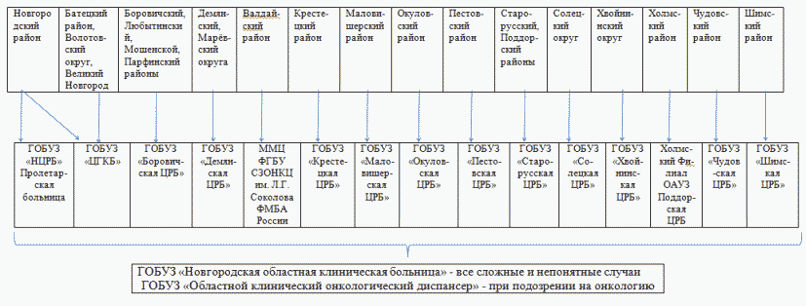

Приложение N 3

к приказу

министерства здравоохранения

Новгородской области

от 24.10.2023 N 1147-д

СХЕМА

МАРШРУТИЗАЦИИ ПАЦИЕНТОВ ДЛЯ ОКАЗАНИЯ МЕДИЦИНСКОЙ ПОМОЩИ

ВЗРОСЛОМУ НАСЕЛЕНИЮ НОВГОРОДСКОЙ ОБЛАСТИ ПО ПРОФИЛЮ

"ЭНДОСКОПИЯ" - ДИАГНОСТИЧЕСКАЯ КОЛОНОСКОПИЯ (ФКС)

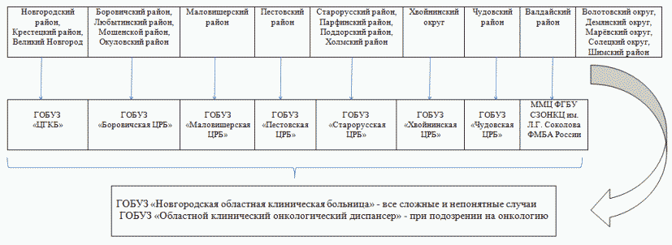

Приложение N [4](https://login.consultant.ru/link/?req=doc&base=RLAW154&n=110754&dst=100011)

к приказу

министерства здравоохранения

Новгородской области

от 24.10.2023 N 1147-д

СХЕМА

МАРШРУТИЗАЦИИ ПАЦИЕНТОВ ДЛЯ ОКАЗАНИЯ МЕДИЦИНСКОЙ ПОМОЩИ

ВЗРОСЛОМУ НАСЕЛЕНИЮ НОВГОРОДСКОЙ ОБЛАСТИ ПО ПРОФИЛЮ

"ЭНДОСКОПИЯ" - ДИАГНОСТИЧЕСКАЯ БРОНХОСКОПИЯ (ФБС)

|  |  |  |  |
| --- | --- | --- | --- |
|  |  | Список изменяющих документов  (в ред. [Приказа](https://login.consultant.ru/link/?req=doc&base=RLAW154&n=110754&dst=100011) Министерства здравоохранения Новгородской области  от 19.03.2024 N 261-Д) |  |

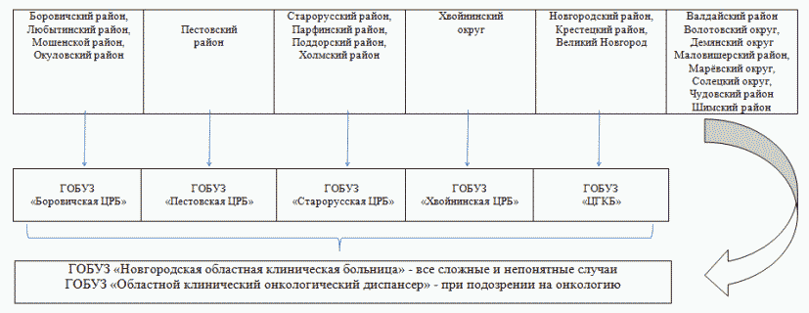

Приложение N [5](https://login.consultant.ru/link/?req=doc&base=RLAW154&n=110754&dst=100013)

к приказу

министерства здравоохранения

Новгородской области

от 24.10.2023 N 1147-д

ПОРЯДОК

МАРШРУТИЗАЦИИ ПАЦИЕНТОВ ДЛЯ ОКАЗАНИЯ МЕДИЦИНСКОЙ ПОМОЩИ

ВЗРОСЛОМУ НАСЕЛЕНИЮ НОВГОРОДСКОЙ ОБЛАСТИ ПО ПРОФИЛЮ

"ЭНДОСКОПИЯ" - ЛЕЧЕБНАЯ (В ТОМ ЧИСЛЕ ОПЕРАТИВНАЯ) + ЭНДОУЗИ

ГОБУЗ "НООД" - эндоУЗИ, бужирование рубцовых стриктур ЖКТ, эндоскопическая кардиомиотомия (POEM)/баллонная кардиодилятация, эндоскопическая гастростомия, стентирование при опухолевых стенозах ЖКТ, эндоскопическое удаление/деструкция новообразований трахеи и бронхов, эндоскопическое удаление новообразований ЖКТ методом резекции слизистой (EMR), эндоскопическое удаление новообразований ЖКТ методом диссекции в подслизистом слое (ESD)/тоннельной методикой, бужирование, баллонная дилятация анастомозов ЖКТ, удаление инородного тела ЖКТ, остановка ЖКК неварикозной этиологии, остановка кровотечения из дыхательных путей.

ГОБУЗ "НОКБ" - бужирование рубцовых стриктур ЖКТ, бужирование/дилятация рубцовых стриктур трахеи, эндоскопическая гастростомия, ЭРХПГ, ЭПСТ, литэкстракция, стентирование желчных и главного панкреатического протоков, эндоскопическое удаление новообразований ЖКТ методом резекции слизистой (EMR), бужирование, баллонная дилятация анастомозов ЖКТ, удаление инородного тела ЖКТ, удаление инородного тела дыхательных путей, остановка ЖКК варикозной этиологии, остановка ЖКК неварикозной этиологии, остановка кровотечения из дыхательных путей.

ГОБУЗ "ЦГКБ" - ЭРХПГ, ЭПСТ, литэкстракция, эндоскопическое удаление новообразований ЖКТ методом резекции слизистой (EMR), удаление инородного тела ЖКТ, остановка ЖКК неварикозной этиологии.

ГОБУЗ "Боровичская ЦРБ" - удаление инородного тела ЖКТ, остановка ЖКК неязвенной этиологии.

ГОБУЗ "Пестовская ЦРБ" - удаление инородного тела ЖКТ, остановка ЖКК неязвенной этиологии.

ГОБУЗ "Старорусская ЦРБ" - удаление инородного тела ЖКТ.